Родителям о кибермошенничестве

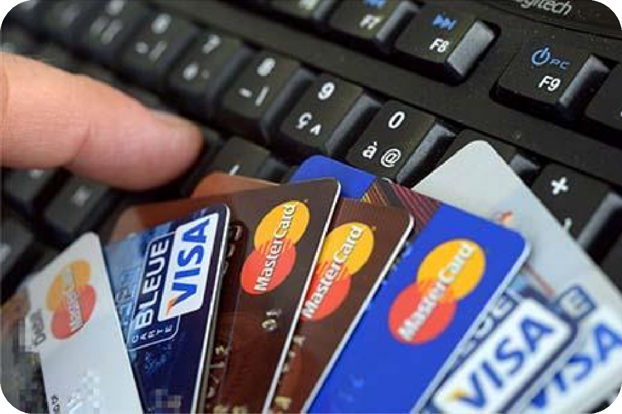

ИНТЕРНЕТ-РИСКИ:


ОПАСНЫЙ КОНТЕНТ
КИБЕРБУЛЛИНГ
ВСТРЕЧИ С ОНЛАЙН-НЕЗНАКОМЦАМИ
КИБЕРМОШЕННИЧЕСТВО
ВИРУСЫ
ИНТЕРНЕТ ЗАВИСИМОСТЬ

Кибермошенничество
- Кибермошенничество – один из видов киберпреступлений, целью которого является причинение материального или иного ущерба путем хищения
личной информации пользователя (номера банковских счетов,
паспортные данные, коды, пароли и др.).

Виды кибермошенничества,
которых надо остерегаться
  - Вы проверяете ваш банковский счет, и оказывается, что деньги куда-то исчезли. В банке вам ничего не могут внятно объяснить и вообще говорят, что все с вашим счетом в порядке …

Виды кибермошенничества
- Скорее всего, вы стали жертвой кибермошенников. Именно с платежными карточками и системами интернет-банкинга они работают чаще всего. Сейчас хакеры активизировались также в сфере он-лайн платежей: разворовывают средства с использованием мобильных бот-сетей, заражают вирусами смартфоны и планшеты, атакуют POS-терминалы.

- Существует много способов сделать это: от простого «подглядывания» до
«высокохудожественного» фишинга.

Скимминг
- На банкоматах или POS-терминалах в
торговых точках устанавливают специальные устройства, которые считывают данные с ваших карточек. Это и называется скимминг (англ. — Быстро просматривать).
- И вот вы вводите свою карточку, а закреплена рядом с банкоматом видеокамера узнает ваш PIN-код и передает его преступникам. Далее мошенники изготавливают ее дубликат,
который, в комплекте с PIN-кодом, позволяет снять деньги с вашего счета.

Как обойти?
  - Для защиты от скимминга банкиры
рекомендуют использовать карточки только в тех местах, которые заслуживают доверия и охраняются. Потому что камеры вы можете просто не заметить.

Вирусы, работающие с
системами он-лайн-банкинга
- Сейчас этот вид мошенничества уже стал самым распространенным. На ваш
компьютер определенным образом попадает вредоносное программное
обеспечение. И когда вы пытаетесь зайти в свой аккаунт в платежной системе, вводя одноразовые пароли — эта программа выдает вам сообщение о якобы устаревший пароль. И каждый следующий код тоже
оказывается «устаревшим».

Вирусы, работающие с
системами он-лайн-банкинга
- А в это время вредоносное ПО именно входит в вашего банковского профиля, используя ваши же пароли и получает полный доступ к системе вашего онлайн- банкинга.

Как обойти?
- Для защиты эксперты рекомендуют постоянно контролировать карточный счет, подключить к нему смс-банкинг, не оставлять персональные данные о себе и своей карточку на интернет- сайтах, регулярно обновлять антивирусную
защиту, особенно с функцией безопасных
платежей.
- Кроме того, банкиры советуют открыть отдельную платежную карту для расчетов в
Интернете, во многих финучреждений есть для этого специальный продукт —
виртуальная карта.

Программа-вымогатель
- Вирус может зашифровать файлы на вашем компьютере, заблокировать ваш доступ к
нему, или к любой онлайн-системы, в которой вы зарегистрированы. На экране вы будете видеть только картинку-блокер, и требование заплатить выкуп для того, чтобы
расшифровать или разблокировать систему.
Например, такие:
- «Отправьте SMS на короткий номер»
«Переведите деньги на мобильный счет»
«Расплатитесь биткоинами (электронными деньгами)»

Как обойти подобную ловушку?
- Чтобы не «подхватить» вредоносное ПО такого вида, рекомендуется никогда не кликать по ссылкам на сайты банков или других финорганизаций. Надо вводить
адрес вручную, иначе есть риск, что вы можете попасть на поддельную страницу, которая выглядит точно так же, как и
оригинал.

Фишинг
- Если вам на электронную почту, телефон или другие веб-сервисы приходят сообщения от имени банка, будьте внимательны!
- Вам могут подсунуть поддельную интернет-
страницу банка. На ней, с помощью различных психологических приемов, побудить вас ввести свои логин и другие ваши конфиденциальные данные, например номер карты, CVV-значение (три цифры на обратной стороне карты), ПИН- код. Имея их, кибермошенники получат доступ к аккаунтам и банковским счетам. Этот вид интернет-мошенничества
называется фишинг (англ. Phishing, от fishing —
рыбалка).

Как обойти ловушку?
- Фишинг — одна из разновидностей социальной инженерии, основанный на том, что вы не знаете
основ сетевой безопасности. Следует знать простой факт: сервис не рассылают писем с просьбами
сообщить свои учетные данные, пароль и прочее.
- Для защиты от фишинга производители основных интернет-браузеров договорились о том, что они будут применять одинаковые способы информирования пользователей о том, что человек попал на подозрительный сайт, который может
принадлежать мошенникам.
- Новые версии браузеров уже имеют возможность, которая называется
«антифишинг».

Кто будет платить за
кибермошенников?
  - Банкиры говорят, что в результате деятельности кибермошенников основные потери несут не банки, а клиенты, так как в большинстве случаев потери средств виноваты именно они. Причиной потерь может быть как незнание опасностями, так и то, что очень часто люди отказываются от всех дополнительных мер защиты для безопасной работы с системами клиент-банк.

Кто будет платить за
кибермошенников?
  - Банки же, в основном, подвергаются репутационные риски, которые возникают в основном не за низкого уровня защиты систем банка, а из-за нежелания клиента защищаться. А незнание опасностей, невнимательность и халатное отношение к собственным средствам не освобождает владельца банковской карты от ответственности за последствия.

Будьте бдительны!

